

Российская Федерация
Ростовская область
ОКТЯБРЬСКИЙ РАЙОН
Муниципальное образование «Коммунарское сельское поселение»
Администрация Коммунарского сельского поселения

РАСПОРЯЖение
30.09.2021 № 3 п.Новосветловскийкий

О назначении ответственного лица за работу в системе «Дело»

В целях повышения качества работы по ведению информационного обмена в соответствии с Положением о межведомственном электронном документообороте в системе «Дело», руководствуясь ст.ст.2 и 30 Устава муниципального образования «Коммунарское сельское поселение»:

1. Назначить ответственным лицом за работу в системе электронного документооборота «Дело» старшего инспектора по работе с молодежью, культуре и спорту Администрации Коммунарского сельского поселения Чистову Ж.А.
2. Настоящее распоряжение вступает в силу со дня его подписания и распространяется на правоотношения, возникшие с 1 июля 2021 года.

3. Контроль по исполнению данного распоряжения оставляю за собой.

Глава Администрации Коммунарского сельского поселения | 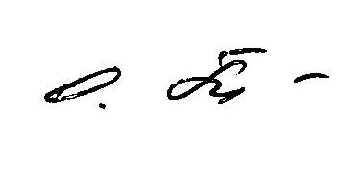  О.В.Безрукавая

